

Ganz Ábrahám Két Tanítási Nyelvű Technikum
VIZSGAREMEK
resqmento.hu
Készítette:
Bozsányi Kevin
Seres Alex Achilles
Tartalom
1. BEVEZETÉS 3
1.2 TÉMAVÁLASZTÁS INDOKLÁSA 3
2. A PROJEKT CÉLJA 4
3. AZ ALKALMAZÁS BEMUTATÁSA 4
3.1 FELHASZNÁLÓI MŰKÖDÉS (AUTÓS OLDAL) 5
3.2 SZOLGÁLTATÓI MŰKÖDÉS (AUTÓMENTŐ OLDAL) 5
3.3 ADMINISZTRÁCIÓ ÉS TÁMOGATÁS 5
4. AZ ALKALMAZÁS MŰKÖDÉSE 6
4.1 AUTÓMENTŐK OLDALA 6
4.2 FELHASZNÁLÓK OLDALA 6
5. FELHASZNÁLT TECHNOLÓGIÁK 7
6. ADATBÁZIS FELÉPÍTÉSE 7
7. A PROJEKT MEGVALÓSÍTÁSA 8
8. FELADATMEGOSZTÁS 9
9. TESZTELÉS 9
10. ÖSSZEGZÉS 10
11. BIZTONSÁG 11
11.1 Hitelesítés és jogosultság 11
11.2 Jelszó- és fiókbiztonság 11
11.3 Bemeneti ellenőrzés 11
11.4 Adatintegritás 11
12. API-DOKUMENTÁCIÓ ÖSSZEFOGLALÓ 11
13. JÖVŐBELI FEJLESZTÉSI LEHETŐSÉGEK 12
14. MELLÉKLETEK 13
14.1 Javasolt képernyőképek 13
14.2 Mentési folyamat rövid folyamatábrája (szöveges) 13
14.3 ER-diagram leírás 13
14.4 Tesztjegyzőkönyv minta mezők 14

1. BEVEZETÉS
A digitális megoldások egyre nagyobb szerepet kapnak a mindennapi problémák gyors és hatékony kezelésében. Az autós közlekedés során gyakran előfordulhatnak olyan váratlan helyzetek, mint a műszaki meghibásodás, defekt, akkumulátorhiba vagy baleset, amikor azonnali segítségre van szükség. Ezekben az esetekben az egyik legnagyobb probléma, hogy a bajba jutott autós nem tud gyorsan és megbízhatóan autómentőt találni, különösen ismeretlen helyszínen vagy időnyomás alatt.

A ResQ projektet azért hoztuk létre, hogy erre a valós, hétköznapi problémára egy modern, térképalapú, könnyen használható webes megoldást adjunk. Az alkalmazás célja, hogy a felhasználó néhány lépésben segítséget tudjon kérni, miközben átláthatóan látja az elérhető szolgáltatókat, a várható költséget, a kiérkezési időt és a mentési folyamat aktuális állapotát.

A rendszer kialakításánál fontos szempont volt, hogy ne csak a felhasználói oldalt támogassa, hanem az autómentő szolgáltatók számára is valódi előnyt nyújtson: online jelenlét, gyors megkeresések, egyszerűbb ügykezelés és folyamatos kommunikáció.

1.2 TÉMAVÁLASZTÁS INDOKLÁSA
A témaválasztás során olyan projektet szerettünk volna megvalósítani, amely:

- valós problémára ad megoldást,
- technikailag összetett és fejlesztői szempontból kihívást jelent,
- a gyakorlatban is használható.
A ResQ megfelelt ezeknek a feltételeknek, mivel egyszerre igényelte a frontend, backend, adatbázis, térképes megjelenítés és jogosultságkezelés összehangolt fejlesztését. Emellett fontos volt számunkra, hogy egy olyan rendszert készítsünk, amely társadalmi szempontból is hasznos: vészhelyzetben időt és bizonytalanságot csökkent.

A projekt szakmai fejlődésünk szempontjából is kiemelt jelentőségű volt. A közös munka során erősödött:

- a rendszertervezési gondolkodásunk,
- a problémamegoldó készségünk,
- a csapatmunkánk és kommunikációnk,
- a teljes stack fejlesztésben szerzett gyakorlati tudásunk.

2. A PROJEKT CÉLJA
A ResQ elsődleges célja, hogy az autósok vészhelyzetben gyorsan, egyszerűen és átláthatóan találjanak autómentőt. A rendszer működése a modern fuvarrendelő alkalmazások logikájához hasonló, de autómentési folyamatra optimalizálva.

Fő célkitűzések
- közelben elérhető autómentők térképes megjelenítése,
- szolgáltatói adatok áttekinthető bemutatása,
- előzetes költségbecslés biztosítása,
- kiérkezési idő becslése,
- közvetlen kommunikáció a felhasználó és a szolgáltató között,
- mentési folyamat valós idejű státuszkövetése.
- Elérni kívánt eredmények
- gyorsabb segítségkérés vészhelyzetben,
- kiszámíthatóbb folyamat a felhasználó számára,
- hatékonyabb munkaszervezés a szolgáltatók oldalán,
- átláthatóbb ügykezelés és támogatás adminisztrátori szinten.

3. AZ ALKALMAZÁS BEMUTATÁSA
A ResQ szerepkör-alapú webalkalmazás, amely három fő felhasználói típust kezel:

- autós felhasználó (User),
- autómentő szolgáltató (Provider),
- adminisztrátor (Admin).
A rendszer minden szerepkör számára külön felületet és funkciókört biztosít, így az egyes folyamatok tisztán elkülönülnek, mégis összehangoltan működnek.

3.1 FELHASZNÁLÓI MŰKÖDÉS (AUTÓS OLDAL)
A felhasználó regisztráció és bejelentkezés után a térképes felületet használja. A rendszer GPS alapján vagy kézi címmegadással meghatározza a helyzetét, majd megjeleníti a közelben elérhető autómentőket.

A felhasználó képes:

- szolgáltatókat böngészni térképen és listanézetben,
- szűrni távolság és szolgáltatási típus szerint,
- megtekinteni a szolgáltató adatait (árak, elérhetőség, terület),
- mentési kérelmet indítani,
- nyomon követni a mentés státuszát,
- chaten kommunikálni a szolgáltatóval,
- lezárás után értékelést adni.

3.2 SZOLGÁLTATÓI MŰKÖDÉS (AUTÓMENTŐ OLDAL)
A szolgáltató külön felületen kezeli saját munkafolyamatait. A felület támogatja az elérhetőség menedzselését és az aktív feladatok valós idejű nyomon követését.

A szolgáltató képes:

- profiladatok megadására és módosítására,
- online/offline állapot váltására,
- aktuális pozíció frissítésére,
- mentési kérések fogadására és kezelésére,
- státuszok frissítésére (elfogadva, úton, megérkezett, kész, lemondva),
- chatben kapcsolattartásra a felhasználóval.
A rendszer gondoskodik arról, hogy aktív mentés alatt a szolgáltató ne jelenjen meg szabadként új feladatokhoz.

3.3 ADMINISZTRÁCIÓ ÉS TÁMOGATÁS
Az adminisztrációs modul célja a működés felügyelete és a felhasználók támogatása. Az adminisztrátor:

megtekinti a nyitott támogatási beszélgetéseket,
válaszol a felhasználók és szolgáltatók üzeneteire,
lezárja a megoldott ügyeket.
Ezzel biztosítható, hogy technikai vagy működési probléma esetén gyorsan legyen segítség az alkalmazáson belül.

4. AZ ALKALMAZÁS MŰKÖDÉSE
A rendszer eseményalapú logikát követ: a mentési kérés létrehozásától kezdve minden folyamat meghatározott státuszokon halad át, melyeket a rendszer ment és megjelenít.

4.1 AUTÓMENTŐK OLDALA
Az autómentő regisztráció után kitölti profilját, megadja szolgáltatási paramétereit, majd online állapotba helyezheti magát.
Online állapotban a rendszer láthatóvá teszi a felhasználók térképén, így megkezdődhet a megrendelések fogadása.
A státuszkezelés biztosítja, hogy:
- csak ténylegesen elérhető szolgáltatók jelenjenek meg,
- a folyamat állapota valós időben követhető legyen,
- a lezárt vagy lemondott feladatok ne keveredjenek az aktív mentésekkel.

4.2 FELHASZNÁLÓK OLDALA
A felhasználói felület kialakításánál elsődleges szempont volt az egyszerű, gyors használhatóság.
A mentésindítás folyamata röviden:
- helyzet meghatározása,
- szolgáltató kiválasztása,
- kérés létrehozása,
- állapotok követése,
- kommunikáció,
- lezárás és értékelés.
Ez a felépítés csökkenti a bizonytalanságot és gyors döntést tesz lehetővé.

5. FELHASZNÁLT TECHNOLÓGIÁK
A fejlesztés során olyan technológiákat választottunk, amelyek megbízhatóak, jól dokumentáltak és alkalmasak valós idejű, térképes webalkalmazás építésére.
- Frontend: HTML, CSS, JavaScript
- Backend: Node.js + Express
- Adatbázis: Microsoft SQL Server
- Térképes megjelenítés: Leaflet + OpenStreetMap (CARTO csempék)
- Útvonal- és időbecslés: OSRM API
- Geokódolás: Nominatim API
- Hitelesítés: JWT
Technológiai döntések indoklása
A Node.js és Express gyors API-fejlesztést és jól strukturált szerveroldali logikát biztosít.
Az SQL Server relációs modellje támogatja az adatintegritást és összetett kapcsolatok kezelését.
A Leaflet rugalmas és jól testreszabható térképes megjelenítést nyújt.
A JWT token alapú hitelesítés skálázható, biztonságos azonosítást tesz lehetővé.

6. ADATBÁZIS FELÉPÍTÉSE
Adatbázis táblái és mezői: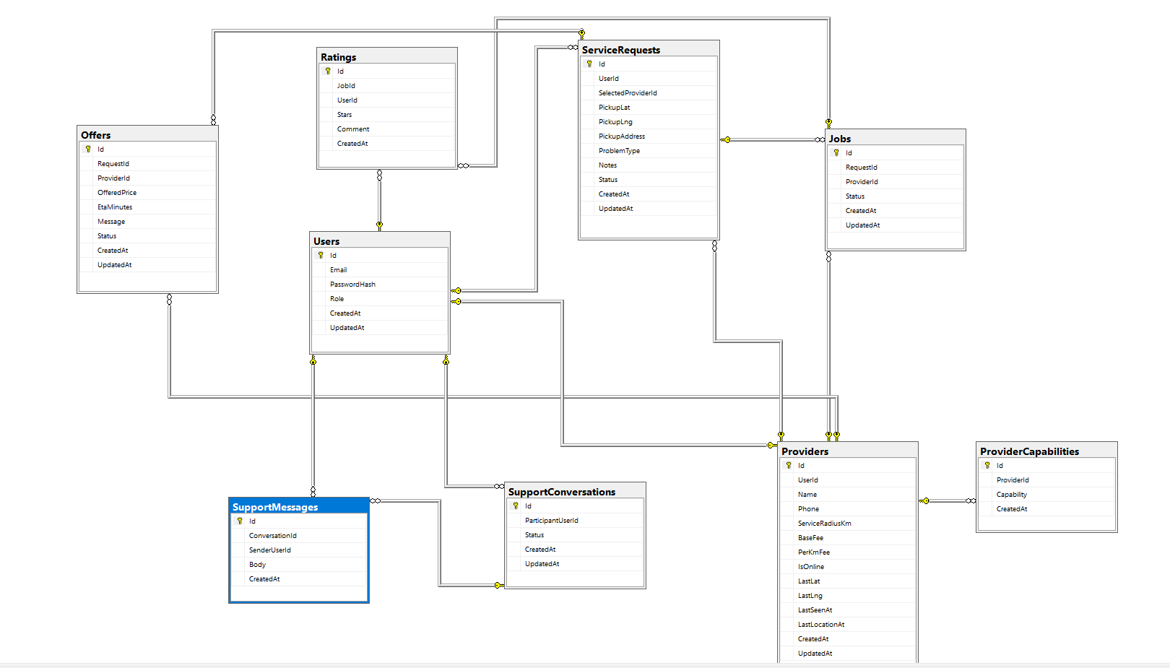
A ResQ adatkezelése relációs adatbázison alapul, amely biztosítja az adatok közötti összefüggések konzisztens kezelését.

6.2 Főbb táblák és szerepük
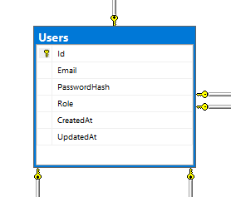
6.2.1 Users tábla
Ebben a táblában tároljuk az alkalmazás összes felhasználójának alapadatait. Az Id mező egy automatikusan növekvő elsődleges kulcs, amely egyedileg azonosít minden rekordot az adatbázisban.
Az Email mező a felhasználó egyedi bejelentkezési azonosítója, ezért ebből csak egy lehet azonos értékkel a rendszerben.
A PasswordHash mezőben nem a jelszó eredeti formája, hanem annak titkosított (hash-elt) változata található, így egy adatbázis-szivárgás esetén sem olvasható ki közvetlenül a jelszó.
A Role mező a felhasználó szerepkörét tárolja (például User, Provider, Admin), és ez alapján dől el, hogy mely funkciókhoz férhet hozzá az alkalmazásban.
A CreatedAt mező a fiók létrehozásának időpontját rögzíti, míg az UpdatedAt mező azt mutatja, mikor történt utoljára módosítás a felhasználó adatain.
Ez a tábla az egyik legfontosabb központi tábla a rendszerben, mert minden hitelesítési és jogosultsági folyamat erre épül.
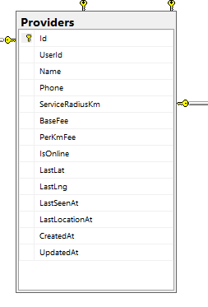
6.2.2 Providers tábla
Ebben a táblában tároljuk az autómentő szolgáltatók szakmai és működési adatait. Az Id mező az elsődleges kulcs, egyedi azonosító minden szolgáltató rekordhoz. A UserId idegen kulcs a Users táblára mutat, így minden szolgáltatóhoz tartozik egy bejelentkezési felhasználói fiók. Name mezőben a szolgáltató neve, a Phone mezőben az elérhetőségi telefonszáma szerepel. ServiceRadiusKm adja meg, hogy hány kilométeres körzetben vállal munkát a szolgáltató. A BaseFee az alapdíjat, a PerKmFee pedig a kilométerenkénti díjat tárolja, ezek alapján lehet előzetes költségbecslést készíteni. Az IsOnline logikai mező jelzi, hogy a szolgáltató jelenleg elérhető-e új mentési feladatokra. A LastLat és LastLng mezőkben tároljuk az utolsó ismert földrajzi pozíciót (szélesség/hosszúság), ami a térképes megjelenítéshez szükséges. A LastSeenAt azt mutatja, mikor volt utoljára aktív a szolgáltató a rendszerben, míg a LastLocationAt az utolsó pozíciófrissítés időpontját tárolja. A CreatedAt a rekord létrehozásának ideje, az UpdatedAt pedig az utolsó módosítás időpontja. Ez a tábla kulcsszerepet játszik a ResQ működésében, mert ebből történik az elérhető autómentők listázása, szűrése és térképes megjelenítése.

6.2.3 ServiceRequirements tábla
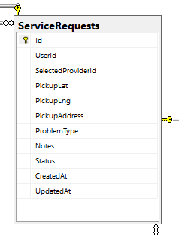
Ebben a táblában tároljuk a felhasználók által indított autómentési kérelmeket.
Az Id mező az elsődleges kulcs, minden mentési kéréshez egyedi azonosítót ad.
A UserId idegen kulcs a Users táblára mutat, így pontosan látszik, melyik felhasználó indította a kérést.
A SelectedProviderId mezőben annak a szolgáltatónak az azonosítója szerepel, akit a felhasználó kiválasztott a mentéshez.
A PickupLat és PickupLng mezők a felvételi hely koordinátáit tárolják, a PickupAddress pedig ennek szöveges címe.
A ProblemType mező a hiba típusát tartalmazza (például defekt, lemerült akkumulátor, vontatás), a Notes mezőben pedig további megjegyzések adhatók meg.
A Status mező a mentési folyamat aktuális állapotát jelzi (például új, elfogadva, úton, megérkezett, lezárt, lemondva).
A CreatedAt a kérés létrehozásának időpontja, az UpdatedAt pedig az utolsó módosítás ideje.
Ez a tábla a rendszer egyik központi eleme, mert innen indul a teljes mentési folyamat, és ehhez kapcsolódnak a további műveletek, például a státuszkezelés, a chat és a lezárás utáni értékelés.

6.2.4 Offers tábla
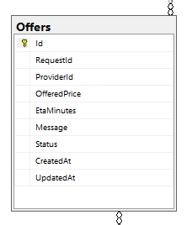
Ebben a táblában tároljuk a szolgáltatók ajánlatait egy adott mentési kéréshez.
Az Id mező az elsődleges kulcs, minden ajánlatot egyedileg azonosít.
A RequestId idegen kulcs a ServiceRequests táblára mutat, így látható, melyik mentési kéréshez tartozik az ajánlat.
A ProviderId idegen kulcs a szolgáltatót azonosítja, vagyis azt, hogy ki adta az ajánlatot.
Az OfferedPrice mezőben az ajánlott végösszeg vagy becsült ár szerepel, az EtaMinutes mező pedig a várható kiérkezési időt tárolja percben.
A Message mezőben a szolgáltató kiegészítő információt adhat (például feltételek, pontosítás, rövid megjegyzés).
A Status mező az ajánlat állapotát jelzi (például függőben, elfogadva, elutasítva, visszavonva).
A CreatedAt a létrehozás időpontját, az UpdatedAt pedig az utolsó módosítás idejét tartalmazza.
Ez a tábla azért fontos, mert ezen keresztül történik a felhasználó és a szolgáltatók közötti „ajánlat-alapú” döntési folyamat, ami segít a legmegfelelőbb mentő kiválasztásában ár és kiérkezési idő alapján.

6.2.4 Jobs tábla
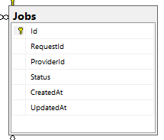
Ebben a táblában tároljuk a ténylegesen elindult mentési munkafolyamatokat.
Míg a ServiceRequests a kérés létrehozását kezeli, a Jobs már azt rögzíti, amikor egy szolgáltató ténylegesen vállalja és végigviszi a feladatot.
Az Id mező az elsődleges kulcs, amely egyedileg azonosít minden mentési munkát.
A RequestId idegen kulcs a ServiceRequests táblára mutat, így egyértelmű, melyik kérésből jött létre az adott munka.
A ProviderId idegen kulcs a szolgáltató azonosítója, vagyis megmutatja, melyik autómentő végzi az adott mentést. A Status mező a mentés aktuális állapotát tárolja, például: accepted, enroute, arrived, completed, cancelled. Ez a mező kulcsfontosságú, mert a felhasználó és a szolgáltató oldalon is ebből jelenítjük meg az aktuális folyamatlépést.
A CreatedAt a mentési munka létrejöttének időpontját rögzíti, az UpdatedAt pedig az utolsó státusz- vagy adatváltozás idejét.
Ez a tábla a működés szempontjából kritikus, mert innen követhető valós időben, hogy egy mentés hol tart, és erre épül a térképes követés, az értesítési logika és a folyamat lezárása is.

6.2.5 egyéb táblák

- SupportConversations / SupportMessages: ügyféltámogatás adatai, kapcsolata
- Ratings: lezárt mentések értékelése

6.3 Adatkapcsolatok
- Egy felhasználó több mentési kérelmet hozhat létre.
- Egy mentési kéréshez több ajánlat tartozhat.
- Egy elfogadott ajánlatból aktív mentési folyamat (job) jön létre.
- A kommunikációs üzenetek mindig konkrét kéréshez vagy support ügyhöz kötöttek.
- Integritás és teljesítmény
- elsődleges és idegen kulcsok,
- ellenőrző megszorítások,
- indexelés gyakori lekérdezésekre,
- időbélyeg alapú naplózhatóság.

7. A PROJEKT MEGVALÓSÍTÁSA
A fejlesztés iteratív módon, több egymásra épülő lépésben történt.
A frontend és backend munkák párhuzamosan futottak, rendszeres egyeztetéssel.

Fejlesztési fázisok
- Követelmények pontosítása
- Adatmodell és rendszerterv kialakítása
- Auth és jogosultsági modul elkészítése
- Térképes funkciók integrálása
- Mentési kérés és státuszfolyamat implementálása
- Chat és support modul fejlesztése
- Hibajavítás, tesztelés, finomhangolás
- Megvalósítási alapelvek
- moduláris felépítés,
- tiszta felelősségi körök,
- következetes API-struktúra,
- validáció és hibakezelés minden fontos ponton.

8. FELADATMEGOSZTÁS
A projektet ketten készítettük, és célunk az volt, hogy mindketten teljes körű tapasztalatot szerezzünk. Ennek megfelelően nem merev, hanem együttműködésen alapuló feladatmegosztásban dolgoztunk.

Alex főbb feladatai:
- backend funkciók (API végpontok, üzleti logika),
- adatbázis műveletek és lekérdezések,
- kliens-szerver integrációk,
- tesztelés és hibajavítás.
- Közös munkaterületek
Kevin főbb feladatai:
- frontend felületek és felhasználói folyamatok,
- backend státuszfrissítési logika,
- térképes és helyalapú funkciók,
- vizuális finomhangolás, tesztelés.
- Közös munkaterületek
- adatbázis-tervezés és módosítások,
- frontend-backend összekapcsolás,
- funkcionális tesztelés,
- hibakeresés és stabilizálás.

9. TESZTELÉS
EMAIL | JELSZÓ | SZEREPKÖR
admin@test | admin123 | Admin
tesztauto@test | teszt123 | Teszt Autós
tesztmento@test | teszt123 | Teszt Autómentő

A tesztelést manuálisan végeztük, valós felhasználási folyamatokat modellezve, több szerepkörben.

Ellenőrzött funkciók
- regisztráció és bejelentkezés,
- jogosultságkezelés,
- szolgáltatók térképes megjelenítése,
- státuszváltások helyes sorrendje,
- mentési kérés indítása és követése,
- üzenetküldés,
- support modul,
- hibakezelés (hiányzó/érvénytelen adatok).
- Tesztelési módszer
- szerepkörönkénti funkcionális tesztelés,
- folyamat-végi teszt (end-to-end jelleg),
- hibák javítása utáni újratesztelés (regresszió jelleggel).
- Tapasztalatok
A tesztelési körök során feltárt hibákat folyamatosan javítottuk, így a rendszer működése stabilabbá, felhasználóbarátabbá és kiszámíthatóbbá vált.

10. ÖSSZEGZÉS
A ResQ projekt során sikeresen létrehoztunk egy működő, valós igényt kiszolgáló webalkalmazást. A rendszer támogatja az autómentés teljes folyamatát a segítségkéréstől a lezárásig, miközben átlátható információt és kommunikációt biztosít.

A fejlesztés során átfogó gyakorlati tapasztalatot szereztünk:

- adatbázis-tervezésben,
- backend API-fejlesztésben,
- frontend felhasználói felületek kialakításában,
- térképes és helyalapú szolgáltatások integrálásában,
- együttműködésen alapuló projektmunkában.
A ResQ számunkra nemcsak egy sikeres vizsgaprojekt, hanem olyan szakmai mérföldkő is, amelyre a jövőbeli tanulmányaink és munkánk során is tudunk építeni.

11. BIZTONSÁG
A rendszer tervezésénél kiemelt szempont volt az adatvédelem, a jogosultságok ellenőrzése és a megbízható működés.

11.1 Hitelesítés és jogosultság
JWT token alapú hitelesítés
szerepkör-alapú hozzáférés (User, Provider, Admin)
védett API-végpontok tokenellenőrzéssel

11.2 Jelszó- és fiókbiztonság
jelszavak hash formában tárolva
jelszó-visszaállítás ideiglenes tokenekkel
token lejárati idő kezelése

11.3 Bemeneti ellenőrzés
kötelező mezők validálása
adattípus-ellenőrzés
jogosultság és státuszátmenet ellenőrzése

11.4 Adatintegritás
relációs kulcsok és megszorítások
konzisztens állapotkezelés
naplózható státusz- és üzenetműveletek

12. API-DOKUMENTÁCIÓ ÖSSZEFOGLALÓ
A backend REST API-kból áll, amelyek szerepkör és hitelesítés alapján érhetők el.

Fő API-csoportok
- Auth: regisztráció, bejelentkezés, jelszó-visszaállítás
- Providers: profil, állapot, pozíció
- Service Requests: mentési kérés létrehozás és lekérdezés
- Jobs: státuszfrissítés és aktív mentések kezelése
- Messages: kéréshez kötött chat
- Support: támogatási beszélgetések és admin válaszok
- Példa végpontok
- POST /api/auth/register
- POST /api/auth/login
- PATCH /api/providers/status
- POST /api/requests
- PATCH /api/jobs/:id/status
- POST /api/requests/:id/messages
- POST /api/support/conversations/:id/messages
- Válaszstruktúra (javasolt)
- success
- data
- message
- errorCode (hiba esetén)

13. JÖVŐBELI FEJLESZTÉSI LEHETŐSÉGEK
A projekt több irányban továbbfejleszthető:

- mobilalkalmazás készítése,
- push értesítések bevezetése,
- fejlettebb dinamikus árkalkuláció,
- szolgáltatói rangsorolás több mutató alapján,
- online fizetési integráció,
- statisztikai és analitikai dashboard adminoknak,
- többnyelvű felhasználói felület.

14. MELLÉKLETEK

14.1 Javasolt képernyőképek
bejelentkezés/regisztráció,
felhasználói térképes nézet,
szolgáltatói kezelőpanel,
aktív mentés státusz nézet,
chatfelület,
admin support felület.

14.2 Mentési folyamat rövid folyamatábrája (szöveges)
Bejelentkezés
Helymeghatározás
Szolgáltató kiválasztása
Mentési kérés létrehozása
Elfogadás
Úton
Megérkezett
Kész / lezárt
Értékelés

14.3 ER-diagram leírás
Users -> ServiceRequests
Providers -> Offers
ServiceRequests -> Offers
ServiceRequests -> Jobs
ServiceRequests -> RequestMessages
SupportConversations -> SupportMessages
Jobs -> Ratings

14.4 Tesztjegyzőkönyv minta mezők
Teszteset azonosító
Előfeltétel
Lépések
Várt eredmény
Tényleges eredmény
Állapot
Megjegyzés

